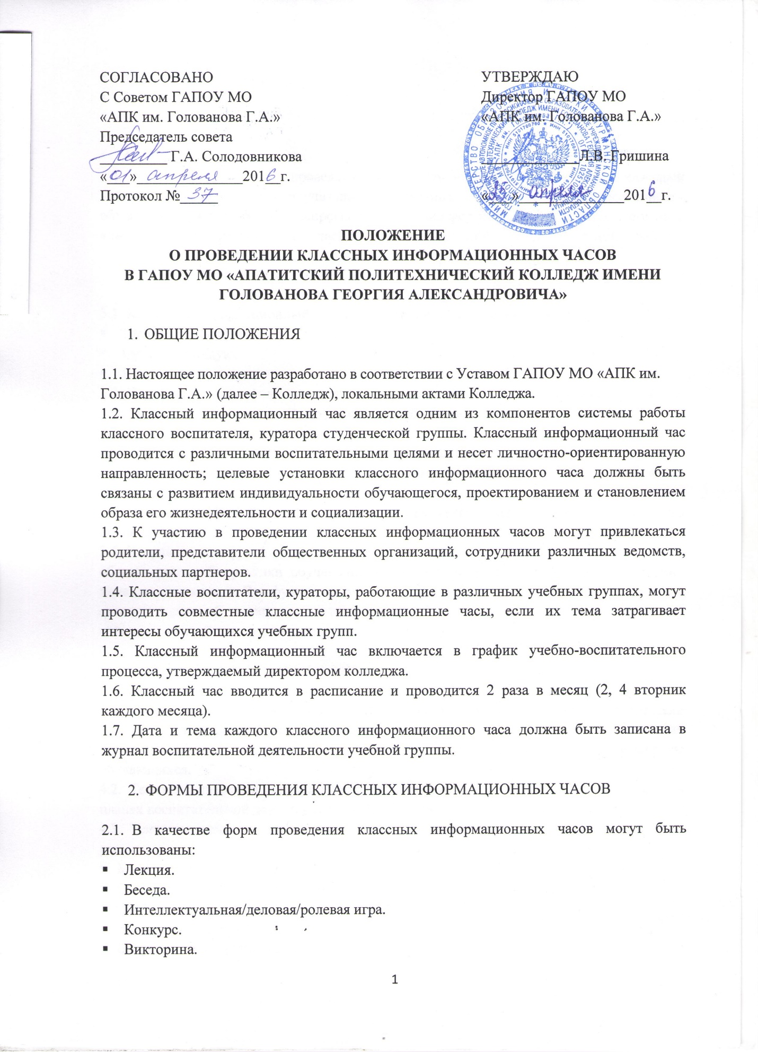

СОГЛАСОВАНО  С Советом ГАПОУ МО  «АПК им. Голованова Г.А.»  Председатель совета  _________ Г.А. Солодовникова  «___»______________201__г.  Протокол №_____ | УТВЕРЖДАЮ  Директор ГАПОУ МО  «АПК им. Голованова Г.А.»  _____________Л.В. Гришина  «___»______________201__г.

ПОЛОЖЕНИЕ
О ПРОВЕДЕНИИ КЛАССНЫХ ИНФОРМАЦИОННЫХ ЧАСОВ
В ГАПОУ МО «АПАТИТСКИЙ ПОЛИТЕХНИЧЕСКИЙ КОЛЛЕДЖ ИМЕНИ ГОЛОВАНОВА ГЕОРГИЯ АЛЕКСАНДРОВИЧА»

ОБЩИЕ ПОЛОЖЕНИЯ

1.1. Настоящее положение разработано в соответствии с Уставом ГАПОУ МО «АПК им. Голованова Г.А.» (далее – Колледж), локальными актами Колледжа.
1.2. Классный информационный час является одним из компонентов системы работы классного воспитателя, куратора студенческой группы. Классный информационный час проводится с различными воспитательными целями и несет личностно-ориентированную направленность; целевые установки классного информационного часа должны быть связаны с развитием индивидуальности обучающегося, проектированием и становлением образа его жизнедеятельности и социализации.
1.3. К участию в проведении классных информационных часов могут привлекаться родители, представители общественных организаций, сотрудники различных ведомств, социальных партнеров.
1.4. Классные воспитатели, кураторы, работающие в различных учебных группах, могут проводить совместные классные информационные часы, если их тема затрагивает интересы обучающихся учебных групп.
1.5. Классный информационный час включается в график учебно-воспитательного процесса, утверждаемый директором колледжа.
1.6. Классный час вводится в расписание и проводится 2 раза в месяц (2, 4 вторник каждого месяца).
1.7. Дата и тема каждого классного информационного часа должна быть записана в журнал воспитательной деятельности учебной группы.

ФОРМЫ ПРОВЕДЕНИЯ КЛАССНЫХ ИНФОРМАЦИОННЫХ ЧАСОВ

  - В качестве форм проведения классных информационных часов могут быть использованы:
- Лекция.
- Беседа.
- Интеллектуальная/деловая/ролевая игра.
- Конкурс.
- Викторина.
- Тренинг.
- Дискуссия.
- Мозговой штурм.
- Диагностика.
- Анкетирование и др.
2.2. При выборе формы проведения классного информационного часа классный воспитатель, куратор должен учитывать: возрастные и интеллектуальные особенности обучающихся, их интересы и запросы, соответствие формы проведения тематике и цели классного информационного часа, собственный опыт воспитательной работы,

ФУНКЦИИ КЛАССНОГО ЧАСА

  - Классный информационный час выполняет три основные воспитательные функции:
- Просветительскую.
- Ориентирующую.
- Направляющую.
  - Просветительская функция заключается в том, что классный информационный час расширяет круг общих знаний обучающихся. Объектом рассмотрения может стать любое явление социальной жизни.
  - Ориентирующая функция состоит в формировании у обучающихся определенного отношения к объектам окружающей действительности, в выработке у них общественных ценностей.
  - Просветительская функция предполагает знакомство с миром, ориентирующая – его оценку.
  - Направляющая функция классного информационного часа предусматривает перевод в область реальной практики обучающихся, их социализации в современном постоянно изменяющемся мире. Эта функция выступает как реальное воздействие на практическую сторону жизни обучающихся, их поведение, выбор ими жизненного пути, постановку жизненных целей и их реализацию.

ТЕМАТИКА КЛАССНЫХ ЧАСОВ

4.1. Тематика классных информационных часов разнообразна. Классные воспитатели должны руководствоваться системным подходом при выборе тем классных информационных часов, учитывая при этом возрастные особенности, интересы и запросы обучающихся.
4.2. Тематика классных информационных часов заранее определяется и отражается в планах воспитательной деятельности учебных групп.
4.3. Тематика классных информационных часов может быть посвящена знакомству и решению:
- Морально-этических проблем.
- Профессиональной деятельности.
- Проблем науки и познания.
- Этических и эстетических проблем.
- Вопросов государства и права.
- Вопросов здорового образа жизни.
- Вопросов экологии.
- Знаменательным датам и др.

СТРУКТУРА КЛАССНОГО ИНФОРМАЦИОННОГО ЧАСА

Структура классного информационного часа:
- Вступительная часть. Призвана активизировать внимание обучающихся, обеспечить серьезное отношение к теме разговора, определить место и значение обсуждаемого вопроса в жизни человека и общества.
- Основная часть. Цели ее определяются воспитательными задачами классного информационного часа.
- Заключительная часть. В заключении проводится обязательная коллективная рефлексия.

